Projektas
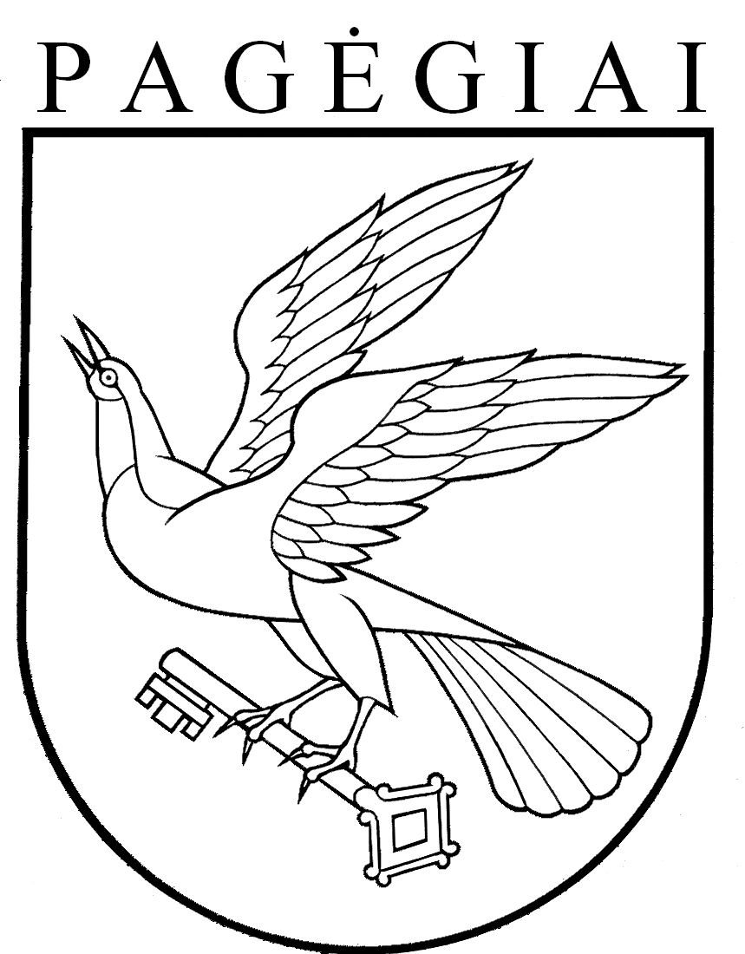

PAGĖGIŲ SAVIVALDYBĖS TARYBA
SPRENDIMAS
DĖL PAGĖGIŲ SAVIVALDYBĖS TARYBOS 2018 M. LAPKRIČIO 6 D. SPRENDIMO NR. T-155 „DĖL PAGĖGIŲ SAVIVALDYBĖS TARYBOS 2018 M. GEGUŽĖS 22 D. SPRENDIMO NR. T-86 „DĖL ŽEMĖS MOKESČIO TARIFŲ IR LENGVATŲ NUSTATYMO 2019 METAMS“ PAKEITIMO“ PRIPAŽINIMO NETEKUSIU GALIOS

2018 m. lapkričio 13 d. Nr. T1- 174
Pagėgiai
Vadovaudamasi Lietuvos Respublikos vietos savivaldos įstatymo 18 straipsnio 1 dalimi, Pagėgių savivaldybės taryba n u s p r e n d ž i a:
1. Pripažinti netekusiu galios Pagėgių savivaldybės tarybos 2018 m. lapkričio 6 d. sprendimą Nr. T-155 ,,Dėl Pagėgių savivaldybės tarybos 2018 m. gegužės 22 d. sprendimo Nr. T-86 ,,Dėl žemės mokesčio tarifų ir lengvatų nustatymo 2019 metams“ pakeitimo“.
2. 2019 metams Pagėgių savivaldybės teritorijoje taikyti žemės mokesčio tarifus, nustatytus Pagėgių savivaldybės tarybos 2018 m. gegužės 22 d. sprendimu Nr. T-86 ,,Dėl žemės mokesčio tarifų ir lengvatų nustatymo 2019 metams“.
3. Sprendimą paskelbti Teisės aktų registre ir Pagėgių savivaldybės interneto svetainėje www.pagegiai.lt.
Šis sprendimas gali būti skundžiamas Regionų apygardos administracinio teismo Klaipėdos rūmams (Galinio Pylimo g. 9, 91230 Klaipėda) Lietuvos Respublikos administracinių bylų teisenos įstatymo nustatyta tvarka per 1 (vieną) mėnesį nuo sprendimo paskelbimo dienos.
SUDERINTA:
Administracijos direktorė Dainora Butvydienė

Dokumentų valdymo ir teisės skyriaus
vyriausiasis specialistas Valdas Vytuvis

Civilinės metrikacijos ir viešosios tvarkos skyriaus
vyriausioji specialistė − kalbos ir archyvo tvarkytoja Laimutė Mickevičienė

Finansų skyriaus vedėja Rūta Fridrikienė
Parengė
Turto ir ūkio skyriaus vyriausioji specialistė –
ekonomistė

Dalija Irena Einikienė

Pagėgių savivaldybės tarybos
veiklos reglamento

2 priedas

DĖL PAGĖGIŲ SAVIVALDYBĖS TARYBOS 2018 M. LAPKRIČIO 6 D. SPRENDIMO NR. T-155 ,, DĖL PAGĖGIŲ SAVIVALDYBĖS TARYBOS 2018 M. GEGUŽĖS 22 D. SPRENDIMO NR. T-86 ,,DĖL ŽEMĖS MOKESČIO TARIFŲ IR LENGVATŲ NUSTATYMO 2019 METAMS“ PAKEITIMO“ PRIPAŽINIMO NETEKUSIU GALIOS

AIŠKINAMASIS RAŠTAS
______2018 11 13_______
(Data)
- Parengto projekto tikslai ir uždaviniai
Sprendimo projekto tikslas – pripažinti netekusiu galios Pagėgių savivaldybės tarybos 2018 m. lapkričio 6 d. sprendimą Nr. T-155 ,, Dėl Pagėgių savivaldybės tarybos 2018 m. gegužės 22 d. sprendimo Nr. T-86 ,,Dėl žemės mokesčio tarifų ir lengvatų nustatymo 2019 metams“ pakeitimo“.

2. Kaip šiuo metu yra sureguliuoti projekte aptarti klausimai
Žemės mokesčio tarifas gali būti nuo nuo 0,01 procento iki 4 procentų. Savivaldybės taryba gali nustatyti ir kelis konkrečius mokesčio tarifus, kurie diferencijuojami tik atsižvelgiant į vieną arba kelis iš šių kriterijų: 1) pagrindinę žemės naudojimo paskirtį; 2) žemės sklypo naudojimo būdą; 3) žemės sklypo naudojimą arba nenaudojimą; 4) žemės sklypo dydį; 5) mokesčio mokėtojų kategorijas (dydį ar teisinę formą, ar socialinę padėtį); 6) žemės sklypo buvimo savivaldybės teritorijoje vietą (pagal strateginio planavimo ir teritorijų planavimo dokumentuose nustatytus prioritetus). Savivaldybių tarybos konkrečius žemės mokesčio tarifus, galiosiančius tos savivaldybės teritorijoje nuo kito mokestinio laikotarpio pradžios, turi nustatyti iki einamojo mokestinio laikotarpio birželio 1 dienos Jei nuo kito mokestinio laikotarpio žemės mokestinė vertė nustatoma, atsižvelgiant į naujai atlikto masinio žemės vertinimo rezultatus, tai kitą mokestinį laikotarpį galiosiančius mokestinius tarifus savivaldybių tarybos turi nustatyti iki einamojo mokestinio laikotarpio gruodžio 1 dienos. Naujos žemės vertės įsigaliojo 2018 01 01 (vertinimo ataskaita surašyta 2017 12 29). Atsižvelgiant į 1,2 ir 3 kriterijus, žemės mokesčio tarifai nustatyti 2018 m. gegužės 22 d. sprendimu Nr. T-86. Pagėgių savivaldybės tarybos 2018 m. lapkričio 6 d. sprendimu Nr. T-155 ,, Dėl Pagėgių savivaldybės tarybos 2018 m. gegužės 22 d. sprendimo Nr.T-86 ,,Dėl žemės mokesčio tarifų ir lengvatų nustatymo 2019 metams“ pakeitimo“, tarifai buvo pakeisti (sprendimo projektas buvo paruoštas vadovaujantis Teritorijų ir kaimo reikalų komiteto frakcijos 2018 m. spalio 30 d. prašymu).

3. Kokių teigiamų rezultatų laukiama
Priėmus sprendimą tikimasi, kad 2019 m. bus surinktos planuotos žemės mokesčio pajamos į biudžetą.

4. Galimos neigiamos priimto projekto pasekmės ir kokių priemonių reikėtų imtis, kad tokių pasekmių būtų išvengta.
−
5. Kokius galiojančius aktus (tarybos, mero, savivaldybės administracijos direktoriaus) reikėtų pakeisti ir panaikinti, priėmus sprendimą pagal teikiamą projektą.
−
- Jeigu priimtam sprendimui reikės kito tarybos sprendimo, mero potvarkio ar administracijos direktoriaus įsakymo, kas ir kada juos turėtų parengti.
-
- Ar reikalinga atlikti sprendimo projekto antikorupcinį vertinimą
Taip.

- Sprendimo vykdytojai ir įvykdymo terminai, lėšų, reikalingų sprendimui įgyvendinti, poreikis (jeigu tai numatoma – derinti su Finansų skyriumi)
Žemės mokestį administruoja Valstybinė mokesčių inspekcija

- Projekto rengimo metu gauti specialistų vertinimai ir išvados, ekonominiai apskaičiavimai (sąmatos) ir konkretūs finansavimo šaltiniai
2017 m. į savivaldybės biudžetą planuota surinkti 120,0 tūkst. Eur žemės mokesčių. Surinkta 88,6 tūkst. Eur arba 74 %. 2018 m. į savivaldybės biudžetą planuojama surinkti 100,0 tūkst. Eur žemės mokesčių. 2019 m. prognozuojamos žemės mokesčio pajamos- 70, 0 tūkst. Eur.

- Projekto rengėjas ar rengėjų grupė.
Administracijos vyriausioji ekonomistė Dalija Irena Einikienė

- Kiti, rengėjo nuomone, reikalingi pagrindimai ir paaiškinimai.
Vyriausybės atstovas Tauragės apskrityje 2018 m. lapkričio 7 d. išleido potvarkį Nr.5-16 ,,Dėl Pagėgių savivaldybės tarybos 2018 m. lapkričio 6 d. sprendimo Nr. T-155 ,,Dėl Pagėgių savivaldybės tarybos 2018 m. gegužės 22 d. sprendimo Nr. T-86 ,,Dėl žemės mokesčio tarifų ir lengvatų nustatymo 2019 metams“ pakeitimo“ sustabdymo ir 2018 m. lapkričio 8 d. parašė teikimą Pagėgių savivaldybės tarybai ir merui Nr.6-28 ,,Dėl Pagėgių savivaldybės tarybos 2018 m. lapkričio 6 d. sprendimo Nr. T-155 ,, Dėl Pagėgių savivaldybės tarybos 2018 m. gegužės 22 d. sprendimo Nr. T-86 ,,Dėl žemės mokesčio tarifų ir lengvatų nustatymo 2019 metams“ pakeitimo“ panaikinimo.

Turto ir ūkio skyriaus vyriausioji specialistė –
ekonomistė Dalija Irena Einikienė

Pagėgių savivaldybės taryba
sprendimas
Dėl pagėgių savivaldybės tarybos 2018 m. gegužės 22 d. sprendimo nr. t-86 ,,dėl žemės mokesčio tarifų ir lengvatų nustatymo 2019 metams“ pakeitimo

2018 m. lapkričio 6 d. Nr. T-155
Pagėgiai
Vadovaudamasi Lietuvos Respublikos vietos savivaldos įstatymo 18 straipsnio 1 dalimi, Pagėgių savivaldybės taryba n u s p r e n d ž i a:
1. Pakeisti Pagėgių savivaldybės tarybos 2018 m. gegužės 22 d. sprendimo Nr. T-86 ,,Dėl žemės mokesčio tarifų ir lengvatų nustatymo 2019 metams“ 1.1 papunktį ir jį išdėstyti taip:
,,1.1. pagal pagrindinę tikslinę žemės naudojimo paskirtį ir naudojimo būdus nuo žemės mokestinės vertės:
Eil. Nr. | Paskirties / naudojimo būdo kodas | Paskirties / naudojimo būdo pavadinimas | Žemės mokesčio tarifas procentais
1. | 610, 300, 328 | Žemės ūkio paskirties sklypai | 0,7
2. | 710 | Miškų ūkio paskirties sklypai | 1,5
3. | 810 | Konservacinės paskirties žemės sklypai | 1,5
4. | 820,992 | Vandens ūkio paskirties žemės sklypai | 1,5
5. | 995 | Kitos paskirties žemės sklypai
5.1. | 314, 327 | Gyvenamosios teritorijos | 0,3
5.2. | 315 | Visuomeninės paskirties teritorijos | 0,3
5.3. | 316 | Pramonės ir sandėliavimo objektų teritorijos | 1,0
5.4. | 317 | Komercinės paskirties objektų teritorijos | 1,0
5.5. | 318,332,333 | Inžinerinės infrastruktūros teritorijos | 1,0
5.6. | 319 | Rekreacinės teritorijos | 1,0
5.7. | 321 | Naudingųjų iškasenų teritorijos | 4,0
5.8. | 330 | Vienbučių ir dvibučių gyvenamųjų pastatų teritorijos | 0,3
5.9. | 331 | Daugiabučių gyvenamųjų pastatų ir bendrabučių teritorijos | 0,3
6. | Visi kiti šios lentelės 1–5 punktuose nenurodyti žemės sklypai |  | 1,5

2. Sprendimą paskelbti Teisės aktų registre ir Pagėgių savivaldybės interneto svetainėje www.pagegiai.lt.
Šis sprendimas gali būti skundžiamas Regionų apygardos administracinio teismo Klaipėdos rūmams (Galinio Pylimo g. 9, 91230 Klaipėda) Lietuvos Respublikos administracinių bylų teisenos įstatymo nustatyta tvarka per 1 (vieną) mėnesį nuo sprendimo paskelbimo dienos.

Savivaldybės meras Virginijus Komskis

